

.NET技术期末考核报告



ASP.NET MVC学生成绩管理

学生姓名 杨振华

学生学号 201626811225

学生班级 软件工程 1603

任课教师 简琤峰

提交日期 2019年6月10日

**计算机科学与技术学院**

**目录**

一. 引言 3

1.1 实验要求 3

1.2 具体要求 3

2. 程序设计说明 3

2.1 程序实现 3

2.1.1 数据库设计 3

2.1.2 EntityFramework Core映射类设计 4

2.1.3 登录逻辑设计 5

2.1.4 学生成绩管理逻辑设计 6

2.1.5 前端界面设计 6

2.2 测试中的问题与解决实现 7

2.3 测试样例运行结果 8

三． 实验体会 11

四． 源程序 12

# 引言

## 实验要求

设计与开发基于ASP.NET MVC的学生成绩系统。

## 具体要求

系统功能：

（1）用户登录功能（注册功能可以省略）；

（2）学生信息查询功能（按学院和班级分类）；

（3）学生成绩修改功能；

技术要求：

（1）采用ASP.NET MVC架构；

（2）设计数据结构层，采用Entity Framework数据封装，实现数据库表自动创建功能（包括学生信息表、学生课程成绩表）；

（3）前台页面自由设计，不限制。

# 程序设计说明

## 2.1 程序实现

程序采用基于.net core的新一代asp.net core mvc框架，运行本程序建议使用.net core 2.2版本。由于sqlserver在本机上存在一些问题，这里采用了EntityFramework Core + SQLite的方式存储数据。

### 数据库设计

本程序建立了如下图所示的四张表存储数据。其中user表用于保存登录信息，password字段采用原始密码的SHA256进行存储，保证了安全性。

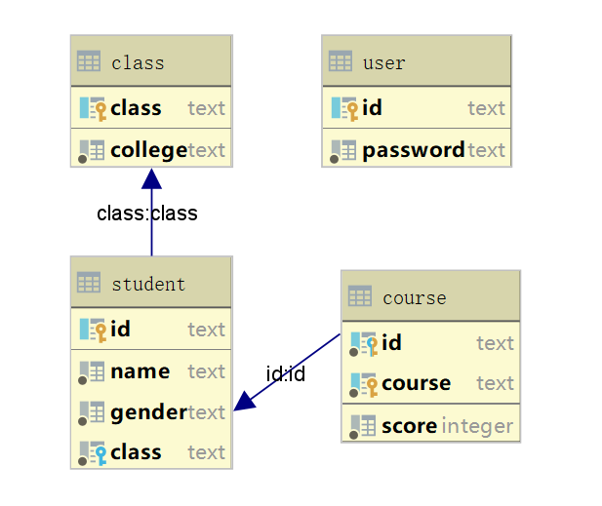

### EntityFramework Core映射类设计

EF Core映射类采用工具生成，下面给出具体的类结构。

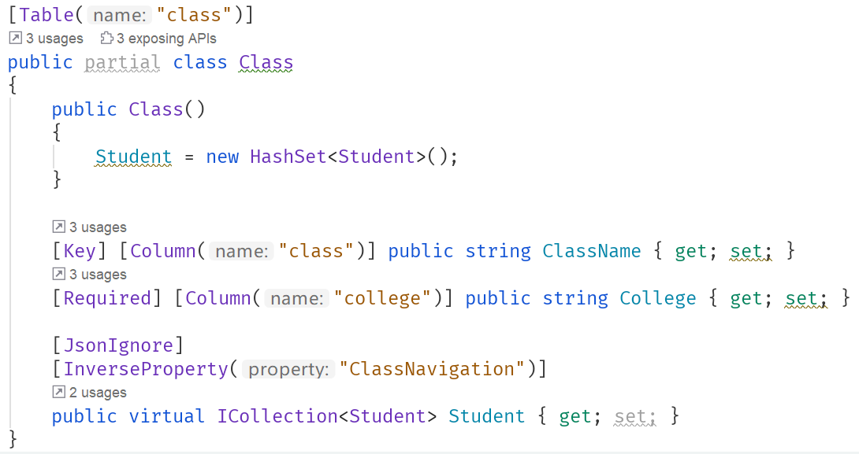

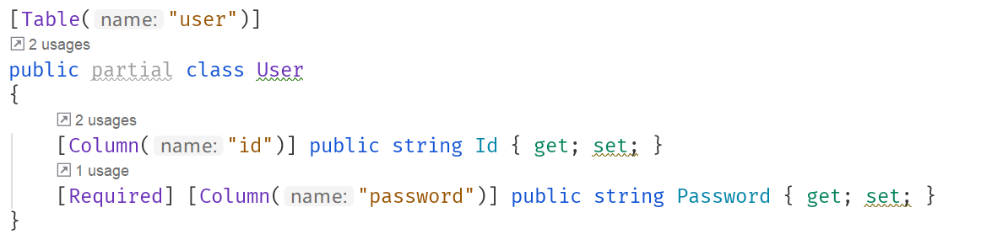

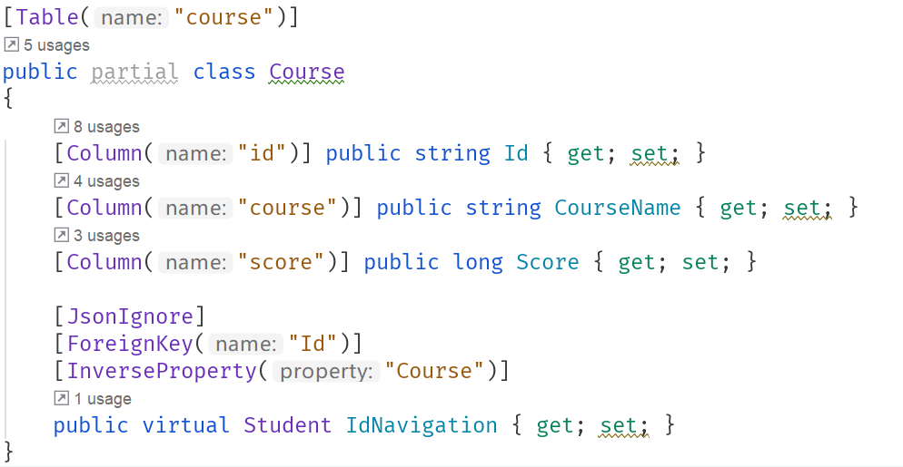

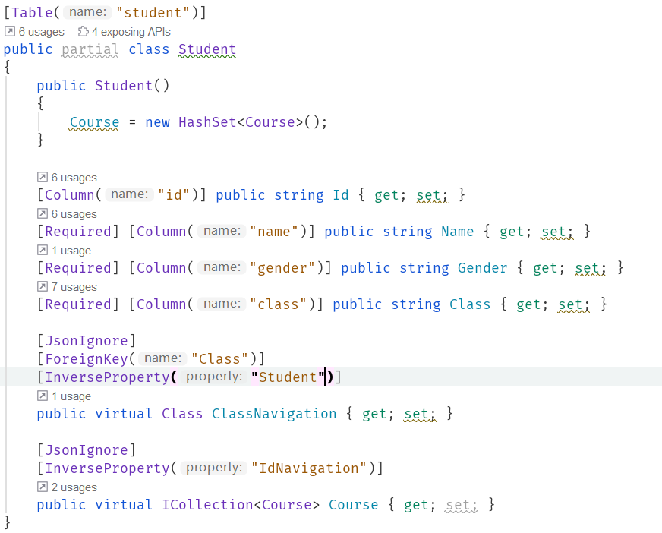

### 登录逻辑设计

登录功能采用Session实现，当用户提交用户名和密码，若比对成功时，就向Session中写入相关信息。此外，还采用了全局Filter，在MVC处理数据之前先会经过Filter，Filter会校验Session中相关数据，若不匹配，就会重定向到登录界面。

### 学生成绩管理逻辑设计

学生成绩管理逻辑前台和后台的沟通基于如下所示的ViewModel类。当用户第一次登录成功后会根据数据库填写ViewModel的相关信息，并将ViewModel保存到Session中，同时传给前端用于显示。当用户进行相关操作时，系统会首先从Session中取出ViewMode，进行相关修改并传送给前端用于显示。

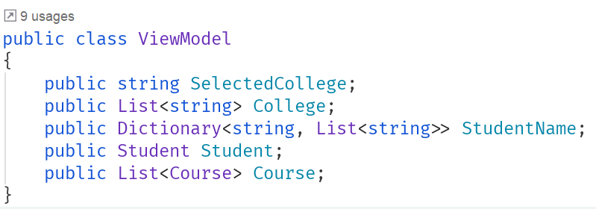

值得注意的是TreeView的实现使用了AJAX技术，前端JavaScript在页面就绪后会访问后端接口，后端接口查询班级和学生后包装成Json格式并返回给前端进行显示。下面给出该函数的代码。

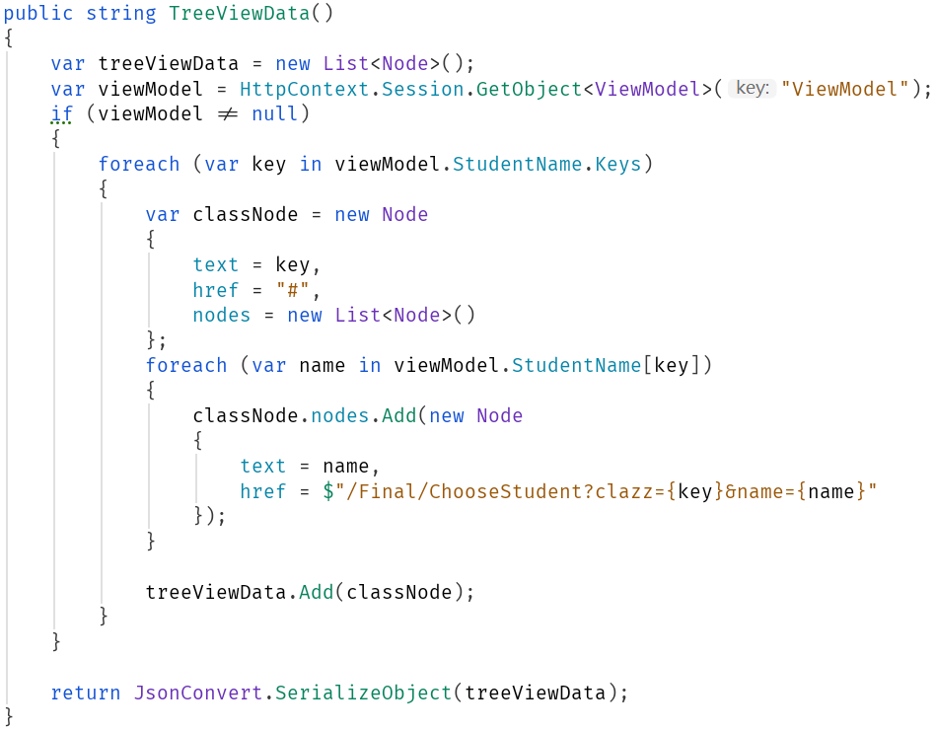

### 前端界面设计

前端采用JQuery、Bootstrap、Bootstrap-TreeView实现，界面相对美观，对用户友好，具体界面在下文给出。

## 2.2 测试中的问题与解决实现

1. 界面混乱（如下图）。

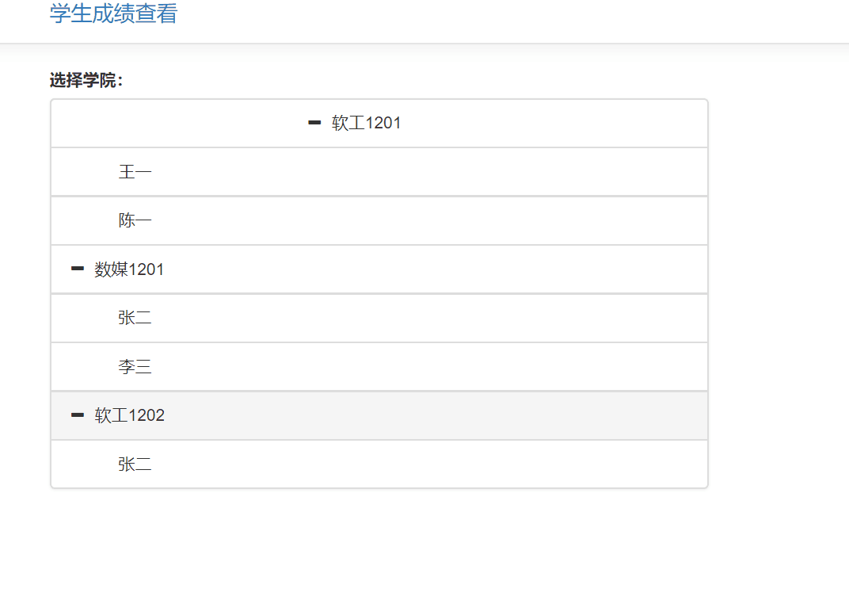

解决方法是采用Bootstrap栅格系统进行响应式布局。

1. 采用asp-items tag helper进行<select>元素设置时无法设置默认选中的元素。解决方法是使用@foreach手动实现。

## 2.3 测试样例运行结果

1. 登录界面

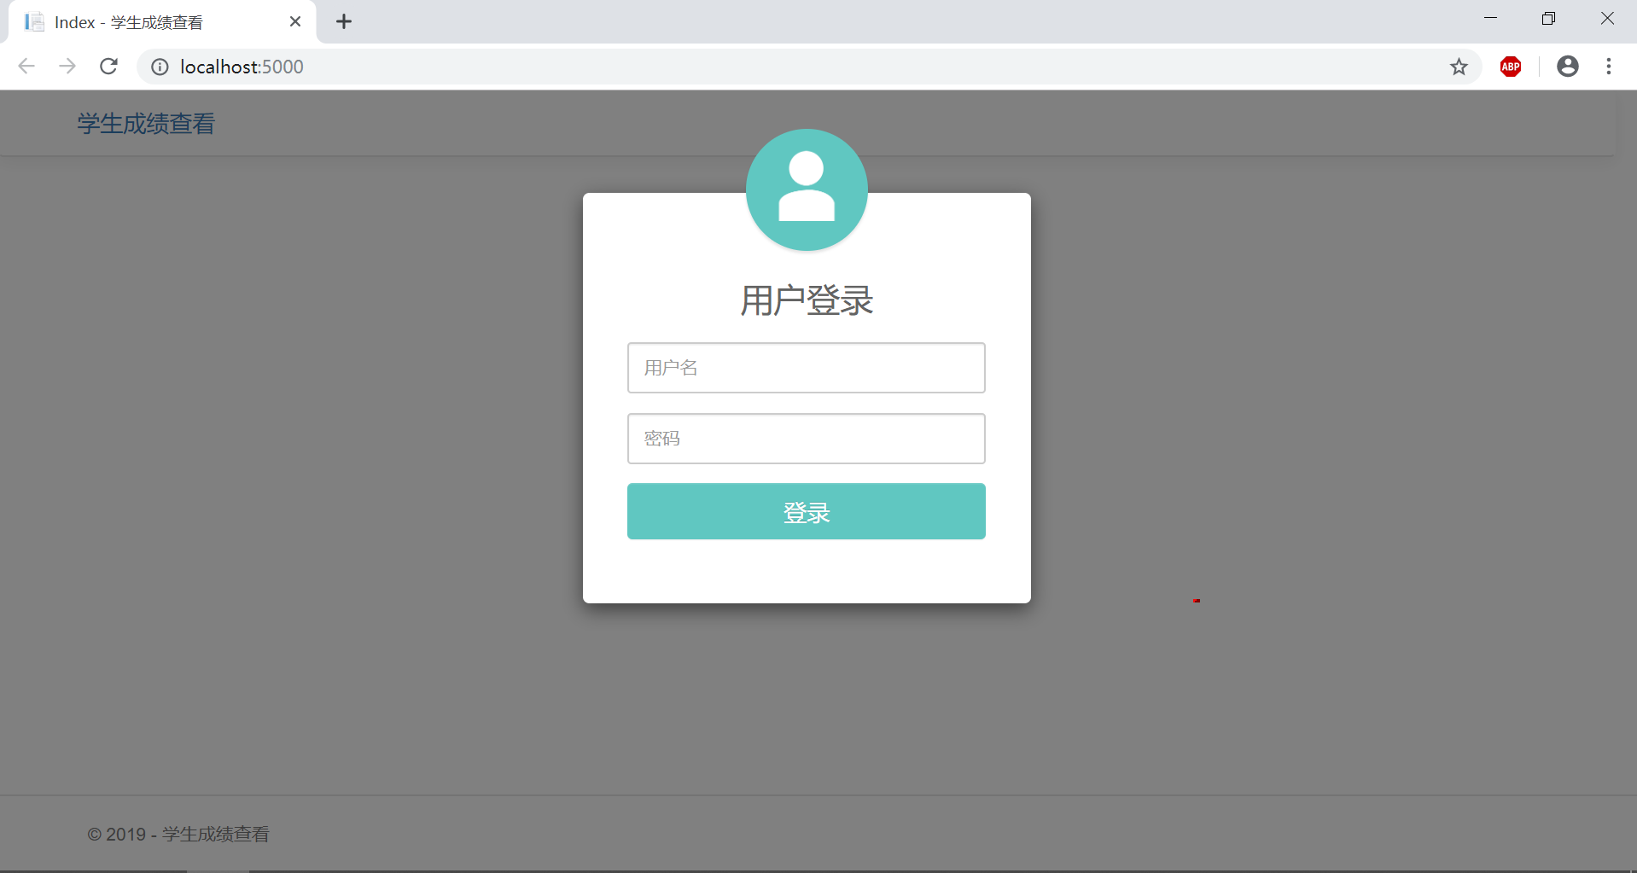

1. 登录失败

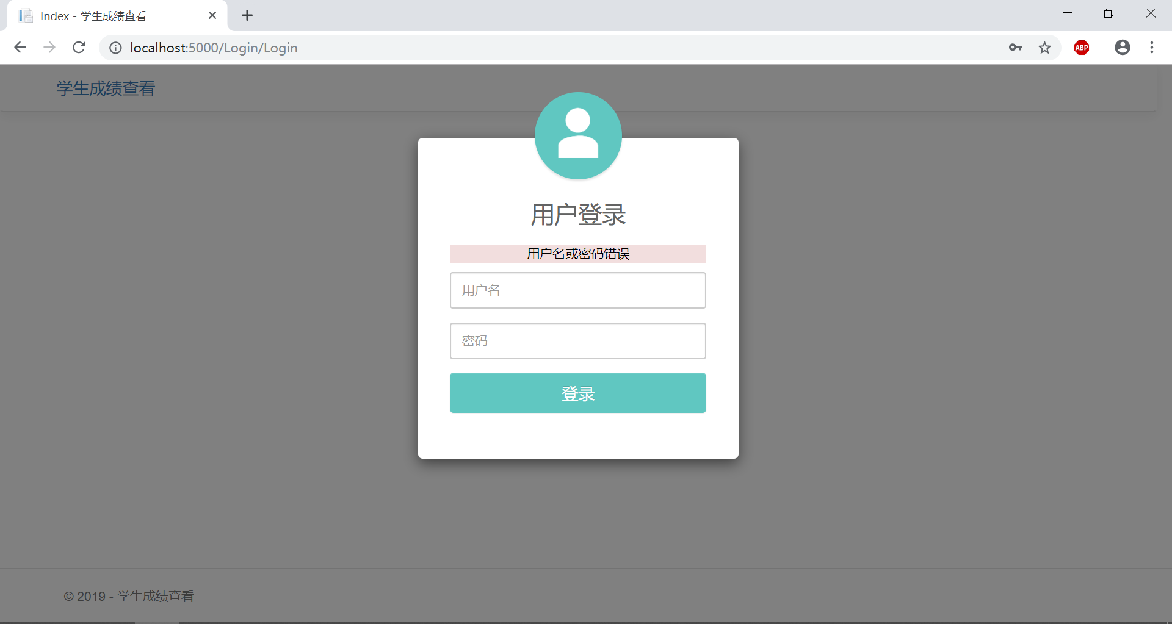

1. 登录成功（用户名:admin，密码:admin），进入主界面。

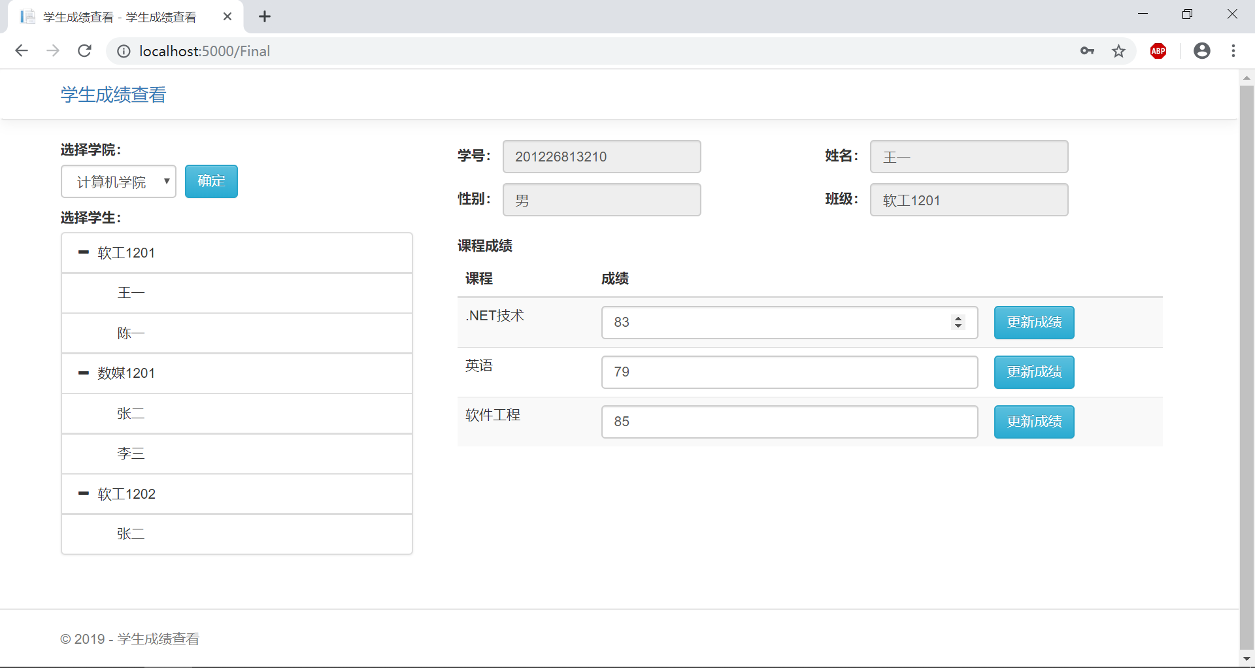

1. 切换学院

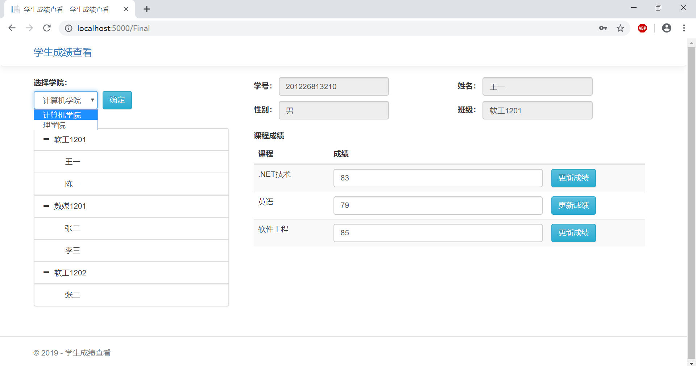

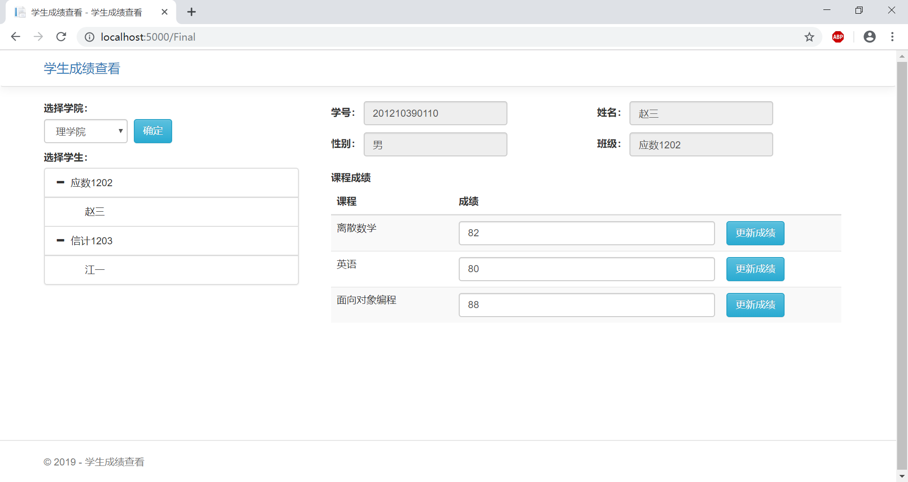

1. 切换学生

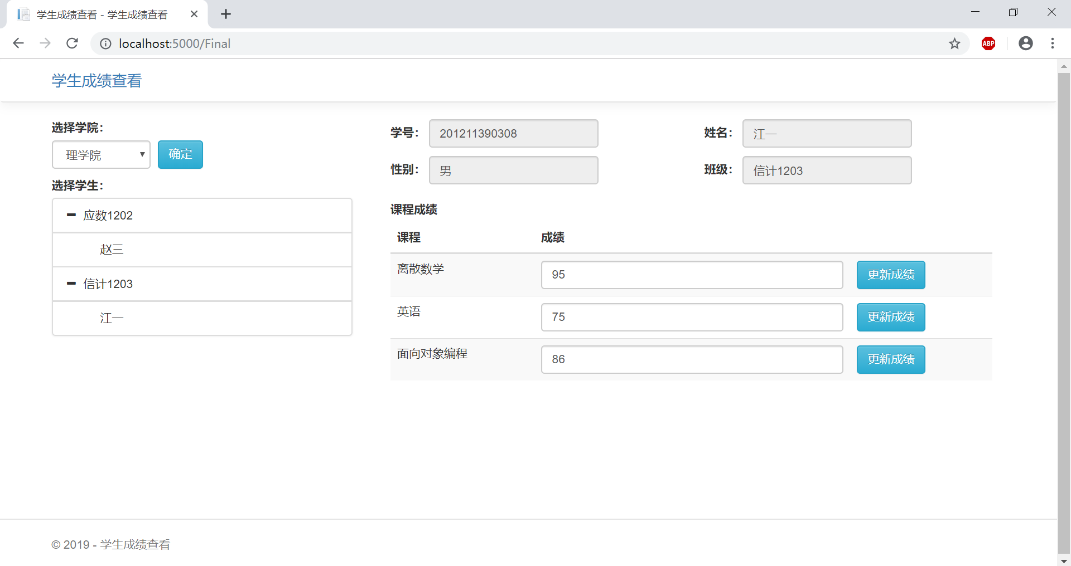

1. 收缩学生选择面板

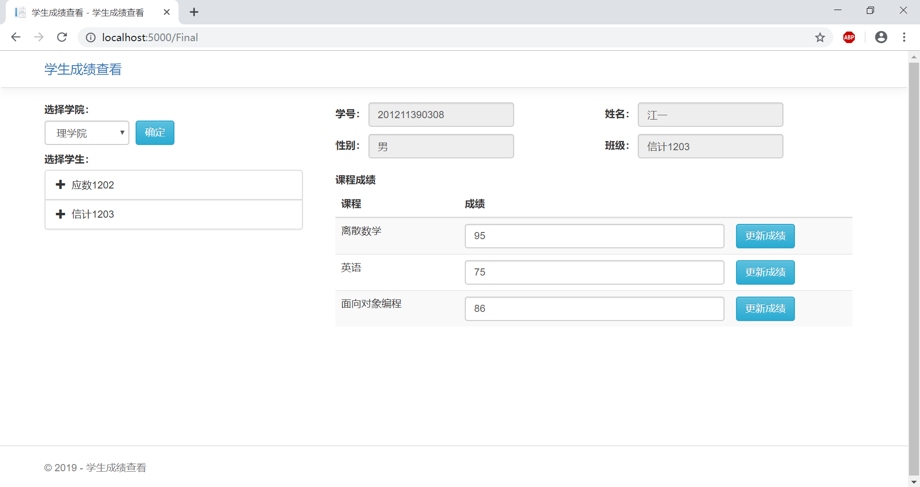

1. 更新学生成绩（江一的离散数学成绩）

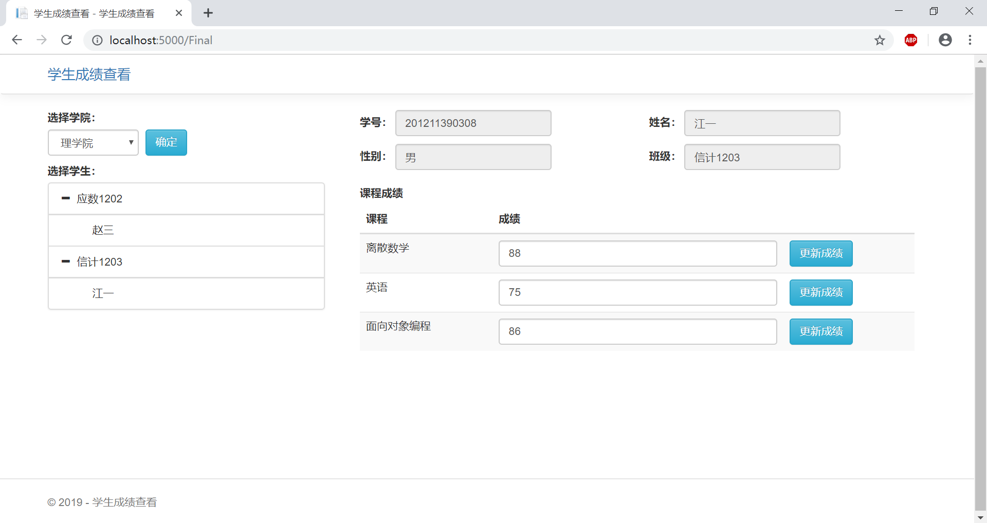

# 实验体会

通过本次实验，我学习了asp.net core mvc框架、entityframework core框架，也对C#有了更深的理解，掌握了C# extension method等从前不知道的特性。除此之外，我还学习了使用bootstrap栅格系统进行前端布局。总体来说有较大收获。

# 源程序

详见附件源码。